Врсте речи

Током реализације наставе на даљину, путем РТС и добијених материјала, обновили сте знања о свим променљивим врстама речи. На данашњем часу емитованом на РТС применили сте стечена знања. Сада ћете самостално урадити нове примере и послати радове наставнику на увид (путем Google учионице) како бисте проверили ниво усвојености градива.

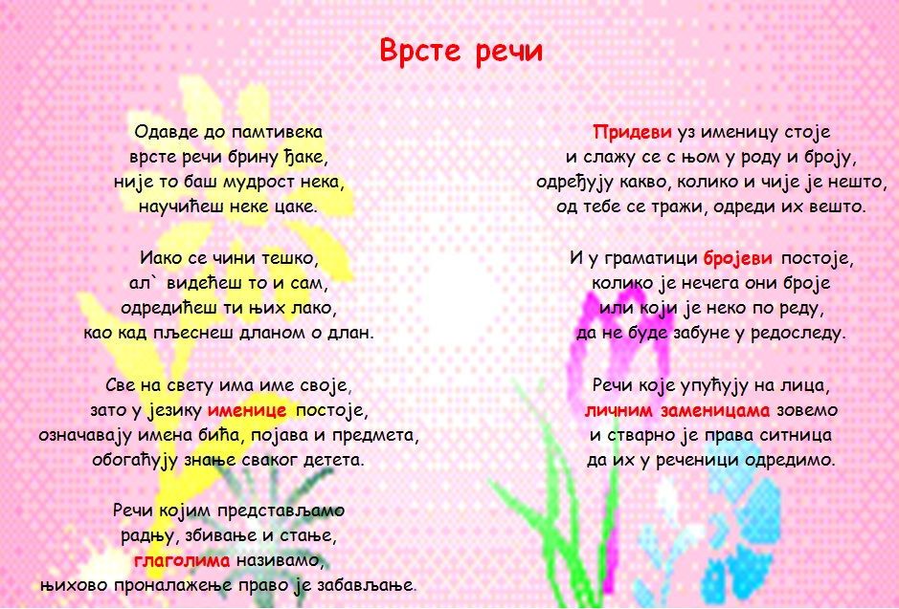

Задаци

1. Од следећих именица изведи присвојне придеве:
Марко _________, Милош _______, Ана ____________,
Ниш __________, Нови Сад _____, Ужице ___________.

2. Како се називају бројеви употребљени у стиховима Љубивоја Ршумовића:
(Подвуци бројеве једном цртом.)
Иза прве горе
Па у другој гори
Чека нека мора
Да повека мори.
То су ____________ бројеви.

3. У следећем тексту подвуци личну заменицу за друго лице једнине:
Ми смо опрезни, али ти се сувише бринеш за све нас – и за своју породицу, и за неке пријатеље, чак и за мене.

4. Одреди лице, број и род глагола и глаголска времена у следећим реченицама:
а) Ја не волим тај колач..
Глагол: _____, лице: _____, број: ____, род (могући): _____, глаголско време ______
б) Деца ће направити кућицу за птице.
Глагол: _____, лице: _____, број: _____, род: _____, глаголско време ______

5. Пажљиво прочитај следећу реченицу, а затим одреди којој врсти припадају речи употребљене у њој:
Они су шутирали лопту и разбили су два школска прозора.

